Digi-VET
Fostering Digitization and Industry 4.0 in vocational education and training

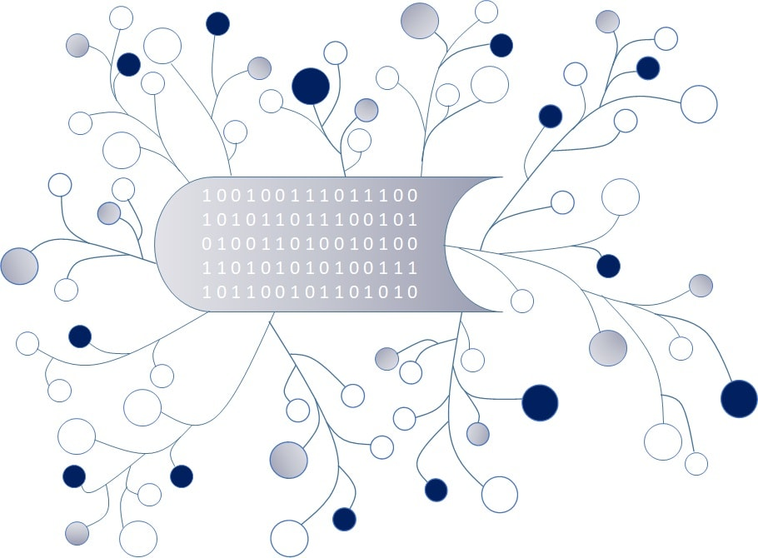

Intellectual Output 4 – Lehr- und Lernmaterialien

Author:
Contents
1. Was ist Industrie 4.0? 3
2. Geschichte der Industrie 4.0 6
3. Wann begann Industrie 4.0? 8
4. Die Arbeitswelt 10
5. Industrie 4.0 Herausforderungen 13
6. Vorteile von Industrie 4.0 für die Arbeitswelt 16
7. Industry 4.0- Treiber 19
8. Landwirtschaft und Industrie 4.0 21
8.1 Der Bedarf an Industrie 4.0 im Agrarsektor 24
8.2 Verknüpfte Maschinen und Landwirtschaften 26
8.3 Wie können Drohnen die Landwirtschaft revolutionieren? 28
8.4. Herausforderungen in der Landwirtschaft 31
8.5 Die Zukunft der Landwirtschaft in Industrie 4.0 33
9. Industrie 4.0 im Lebensmittel- und Getränkesektor? 36
9.1. Herausforderungen und Vorteile der Industrie 4.0 im Lebensmittel- und Getränkesektor 39
9.2. Qualitätskontrolle im Lebensmittel- und Getränkesektor 41
9.3. Rückverfolgbarkeit von Lebensmitteln und Getränken mit 4.0-Technologien 44
9.4. Automatisierung und kundenspezifische Bestellungen 46
9.5. Erweiterte Realität 48
10. Industrie 4.0 und die Herausforderungen für die Regierung 50

Was ist Industrie 4.0?

Was ist Industrie 4.0?
Industrie 4.0 (auch als 4. industrielle Revolution bekannt) ist der Trend zur Automatisierung und Datenaustausch in Fertigungstechnologien und -prozessen, zu denen Cyber-Physical Systems (CPS), das Internet der Dinge (IoT) und das industrielle Internet der Dinge (IIOT) sowie Cloud Computing, Kognitives Computing und künstliche Intelligenz gehören.
Die Besonderheit der Industrie 4.0-Strategie angegebenen Merkmalen, sind die Anpassung von Produkten unter den Bedingungen einer hochflexiblen Massenproduktion.
Quelle/ Link: https://www.forbes.com/sites/bernardmarr/2016/04/05/why-everyone-must-get-ready-for-4th-industrial-revolution/#44ebfa1b3f90
Was beinhaltet das Konzept zusätzlich?
• Intelligente Fertigung
• Intelligente Fabrik
• Light out (Herstellung), auch als dunkle Fabriken bekannt
• Industrielles Internet der Dinge, auch unter dem Begriff Internet der Dinge für die Fertigung bekannt
Quelle/ Link: https://www2.deloitte.com/content/dam/insights/us/articles/manufacturing-ecosystems-exploring-world-connected-enterprises/DUP_2898_Industry4.0ManufacturingEcosystems.pdf

Gestaltungsprinzipien in Industrie 4.0
In Industrie 4.0 gibt es vier Gestaltungsprinzipien:

Verbindung: Die Fähigkeit von Maschinen, Geräten, Sensoren und Personen, sich über das Internet der Dinge (IoT) oder das Internet der Menschen (IoP) zu verbinden und miteinander zu kommunizieren.

Informationstransparenz: Die Transparenz, die die Industrie 4.0-Technologie bietet. Dies bietet den Betreibern immense Mengen nützlicher Informationen, die für geeignete Entscheidungen erforderlich sind.

Technische Hilfe: Erstens die Fähigkeit von Assistenzsystemen, Menschen durch umfassende Visualisierung von Informationen zu unterstützen, um fundierte Entscheidungen zu treffen und dringende Probleme kurzfristig zu lösen. Und zweitens die Fähigkeit von Cyber-physischen Systemen, Menschen physisch zu unterstützen, indem sie eine Reihe von Aufgaben ausführen, die zu anstrengend oder unsicher sind.

Dezentrale Entscheidungen: Die Fähigkeit von Cyber-physischen Systemen, selbst Entscheidungen zu treffen und ihre Aufgaben so autonom wie möglich auszuführen.

Quelle/ Link: https://ieeexplore.ieee.org/document/7427673?arnumber=7427673&newsearch=true&queryText=industrie%204.0%20design%20principles
https://en.wikipedia.org/wiki/Industry_4.0

Aufgaben:

Formulieren Sie ihre eigne Definition zu Industrie 4.0. Bitte beginnen Sie mit einer Internetrecherche, um eine Übersicht bereits vorhandener, diverser Definitionen zu erhalten:

Nennen Sie die 4 Hauptthemen die in der Definition zu Industrie 4.0 zu finden sind:

1.
2.
3.
4.

Was sind Gestaltungsprinzipien in Industrie 4.0? Bitte beschreiben Sie diese in einigen Sätzen:

H5P: https://h5p.org/node/705021

Geschichte der Industrie 4.0
Geschichte der Industrie 4.0
Die nachfolgende Abbildung zeigt die Phasen der Entwicklung der industriellen Fertigungssysteme: von Handarbeit zu Industrie 4.0. Dieser Ablauf wird auch als der Weg durch die vier industriellen Revolutionen beschrieben.

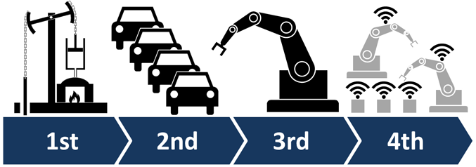
Abbildung: Quelle/ Link: https://de.wikipedia.org/wiki/Datei:Industry_4.0_NoText.png
Die erste industrielle Revolution begann mit der Mechanisierung und mechanischen Stromerzeugung im 19. Jahrhundert. Es brachte den Übergang von der manuellen Arbeit zu den ersten Herstellungsprozessen; vor allem in der Textilindustrie.

Die zweite industrielle Revolution wurde durch die Elektrifizierung ausgelöst, die die Industrialisierung und Massenproduktion, wie wir sie heute auch noch zuhauf kennen, ermöglichte.

Die dritte industrielle Revolution ist gekennzeichnet durch die Digitalisierung und die damit verbundenen Einführung von Mikroelektronik und Automatisierungsprozessen. Bei der Herstellung erleichtert dies die flexible Produktion, bei der eine Vielzahl von Produkten auf flexiblen Produktionslinien mit programmierbaren Maschinen hergestellt wird. Solche Produktionssysteme haben jedoch immer noch keine individuell planbare Flexibilität hinsichtlich der Produktionsmenge, wie wir es aus der heutigen Technologie kennen.

Heute erleben wir die vierte industrielle Revolution, die durch die Entwicklung von Informations- und Kommunikationstechnologien (IKT) ausgelöst wurde. Seine technologische Basis ist die intelligente Automatisierung von cyber-physischen Systemen. Die Konsequenz dieser neuen Technologie für industrielle Produktionssysteme ist die Umstrukturierung von Automatisierungssystemen zu selbstorganisierenden Cyber-physischen Produktionssystemen, die eine flexible Massenproduktion und Flexibilität in der Produktionsmenge ermöglichen.
Quelle/ Link: https://online-journals.org/index.php/i-jim/article/viewFile/7072/4532

Aufgaben:

Benennen Sie die vier Revolutionen der Industrie:
1.
2.
3.
4.

Welche der vier industriellen Revolutionen ist ihrer Meinung nach am bedeutenste? Bitte begründen Sie Ihre Meinung:

H5P: https://h5p.org/node/705116

Wann begann Industrie 4.0?

Einführung von Industrie 4.0 in die Öffentlichkeit

Der Begriff Industrie 4.0 wurde 2011 erstmals von einer Gruppe von Vertretern aus verschiedenen Bereichen (wie Wirtschaft, Politik und Wissenschaft) als „Industrie 4.0“ öffentlich eingeführt, um die deutsche Wettbewerbsfähigkeit im verarbeitenden Gewerbe zu verbessern. Die Bundesregierung hat die Idee in ihre Hightech-Strategie für 2020 aufgenommen. Anschließend wurde eine Arbeitsgruppe gebildet, die bei der Umsetzung von Industrie 4.0 weiter berät.
Quelle / Link: https://www.cleverism.com/industry-4-0/

Im Anschluss daran wurde 2013 ein Memo der Bundesregierung veröffentlicht, in dem erstmals „Industrie 4.0“ offiziell eingeführt wurde. Das High-Tech-Strategiedokument skizzierte einen Plan zur fast vollständigen Computerisierung der Fertigungsindustrie ohne die Notwendigkeit menschlicher Beteiligung.

Die deutsche Bundeskanzlerin Angela Merkel sprach im Januar 2015 auf dem Weltwirtschaftsforum in Davos über das Konzept und nannte "Industrie 4.0" die Art und Weise, wie wir "schnell mit der Verschmelzung der Online-Welt und der Welt der industriellen Produktion umgehen". Die Bundesregierung hat zunächst 200 Millionen Euro investiert, um die Forschung in Wissenschaft, Wirtschaft und Regierung zu fördern. Parallel dazu investieren große deutsche Unternehmen und KMU rund 650 Millionen Euro, um die Entwicklung von IKT- und Industrie 4.0-Technologien zu beschleunigen. Die deutschen Unternehmen planen, in den kommenden zehn Jahren rund 10,9 Milliarden Euro in die Entwicklung von "Industrie 4.0" zu investieren.

Seit der deutschen Ankündigung im Jahr 2011 haben viele andere Länder den Wert des Konzepts und der Technologien von "Industrie 4.0" auch erkannt und Anstrengungen unternommen, um es zu entwickeln und an seiner Gestaltung mitzuwirken. Auf Initiative der Bundesregierung haben die USA 2012 die Smart Manufacturing Leadership Coalition (SMLC) ins Leben gerufen. SMLC ist eine NGO, die Hersteller, Zulieferer, Technologieunternehmen, Regierungsbehörden, Universitäten und Labors zusammenbringt, die alle das gemeinsame Ziel haben, die Denkweise hinter "Industrie 4.0" voranzutreiben.
Quelle/ Link: https://www.linkedin.com/pulse/industry-40-fourth-industrial-revolution-hatem-azzam/

Aufgaben:

Wann und wo wurde der Begriff Industrie 4.0 erstmals vorgestellt?

Deutsche Unternehmen wollen Rund 10.9 Milliarden Euro in die Forschung und Entwicklung sowie Umsetzung von Industrie 4.0 investieren. Schätzen Sie diese Investition für sinnvoll ein, bitte begründen Sie ihre Aussagen:

H5P: https://h5p.org/node/705132

Die Arbeitswelt
Industrie 4.0 und die neue Arbeitswelt
Die operative Transformation erfordert neue Technologien, um neue Denkweisen über Jobs, die Art und Weise, wie Menschen sie ausführen, und die Informationen zu unterstützen, die sie dazu benötigen.

Die Digitalisierung von Prozessen und Systemen ermöglicht eine bessere Erfassung und Analyse von Daten, sodass potenzielle Unternehmen schneller bessere Entscheidungen treffen können. Immer mehr Unternehmen erkennen zudem, dass die Geschwindigkeit, mit der sich Unternehmen und Technologien ändern, nicht nur neue Wege und Denkweisen der Technologie sind, sondern zu Änderungen und neuen Wegen in der Arbeitswelt führen. Die Änderungen der Technologien gehen somit mit Veränderungen in der Arbeitswelt einher.
Quelle/ Link: https://www.automationworld.com/products/control/news/13316129/industry-40-and-the-new-world-of-work

Übernahme der Industrie 4.0
Unternehmen stehen bei der Einführung dieser neuen Technologien vor großen Herausforderungen. Um diese neuen Technologien vollständig umzusetzen und aufrechtzuerhalten, müssen sie ihr Wissen über digitale Technologien und die damit verbundenen Bereiche erweitern, vertiefen und anschließend maßgeschneiderte Strategien für die digitale Fertigung entwickeln und umsetzen.
Quelle/ Link: https://www.bcg.com/capabilities/operations/embracing-industry-4.0-rediscovering-growth.aspx

Was bedeutet Industrie 4.0 für die Arbeitskräfte eines Unternehmens?
Wie bereits in den vorangegangenen Kapiteln erklärt wurde, hat -und wird auch weiterhin, die Industrie 4.0 massive Auswirkungen auf die Wirtschaft und damit auf den Arbeitsmarkt haben. Laut Dirk Hahn (CEO und Strategischer Direktor von Hays in Deutschland) wird geschätzt, dass mit zunehmendem Eigenbetrieb der Maschinen zwangsläufig mittelschwere Arbeitsplätze und Rollen verschwinden werden. Er fährt fort: "Verbesserungen in der Technologie werden wahrscheinlich zu einem „Aushöhlen“ der Arbeitsplatzverteilung führen, wodurch einige mittelqualifizierte Arbeitsplätze verschwinden werden." Auf der anderen Seite erklärt er später, wie mehr Arbeitsplätze sowohl in niedrig- als auch in höher qualifizierten Berufen geschaffen werden, was letztendlich bedeutet, dass die Automatisierung mehr Arbeitsplätze schafft als zerstört.
Quelle/ Link: https://social.hays.com/2018/11/12/industry-4-0-job/

Hier finden Sie einen interessanten Artikel von Richard Partington, in dem erklärt wird, wie Roboter am Arbeitsplatz doppelt so viele Arbeitsplätze schaffen, als zerstören können. Hier geht es zum Link:

Link: https://www.theguardian.com/business/2018/sep/17/robots-in-workplace-could-create-double-the-jobs-they-destro

Aufgaben:

Wie führen Unternehmen die Innovationen der Industrie 4.0 in ihrem Unternehmen ein? Geben Sie hierfür ein konkretes Beispiel aus einer Branche an: z. B. Bauwesen, Automobilindustrie, Medizintechnik, Fabriken usw.
(Diese Aufgabe erfordert weitere Online-Recherchen)

H5P: https://h5p.org/node/705352

Industrie 4.0 Herausforderungen
Die Herausforderungen bei der Implementierung von Industrie 4.0 können wirtschaftlicher, sozialer, politischer und organisatorischer Natur sein:

Wirtschaftliche Herausforderungen:
- Hohe wirtschaftliche Kosten
- Anpassung der Geschäftsmodelle
- Unklare wirtschaftliche Vorteile und übermäßige Investitionen

Soziale Herausforderungen:
- Datenschutzkonzepte
- Überwachung und Misstrauen
- Allgemeine Zurückhaltung der Stakeholder gegenüber Veränderungen
- Redundanzgefahr der IT-Abteilung des Unternehmens
- Verlust vieler Arbeitsplätze durch automatische Prozesse und IT-gesteuerte Prozesse, insbesondere für Arbeiternehmer einfacherer Tätigkeiten

Politische Herausforderungen:
- Fehlende Vorschriften, Standards und Zertifizierungsformen
- Unklare Rechtslegungen und Datensicherung echtliche Fragen und Datensicherheit

Organisatorische Herausforderungen:
- IT-Sicherheitsprobleme, die durch die inhärente Notwendigkeit, die zuvor geschlossenen Produktionsstätten zu öffnen, erheblich verschärft werden
- Zuverlässigkeit und Stabilität, die für die kritische Kommunikation von Maschine zu Maschine (M2M) erforderlich sind, einschließlich sehr kurzer und stabiler Latenzzeiten
- Integrität der Produktionsprozesse muss aufrechterhalten werden
- Vermeidung von IT-Problemen, da dies zu teuren Produktionsausfällen führt
- Schutz des industriellen Know-hows (auch in den Steuerdateien für die industrielle Automatisierungsausrüstung enthalten)
- Mangel an angemessenen Fähigkeiten, um den Übergang zur vierten industriellen Revolution zu beschleunigen
- Geringes Engagement des Top-Managements
- Unzureichende Qualifikation der Mitarbeiter

Hier sehen Sie ein Interview von UATV English (Datum: 5. Oktober 2017) - Herausforderungen der vierten industriellen Revolution.
Eine kurze Erklärung, wie die vierte industrielle Revolution eine große Herausforderung für Bildungseinrichtungen darstellen dürfte. Wie können sie Studenten auf die Fähigkeiten vorbereiten, die sie benötigen, um in den kommenden Jahren auf dem globalen Arbeitsmarkt wettbewerbsfähig zu sein?

Link zum Video:
https://www.youtube.com/watch?v=mFJ91lwFUVs

Aufgaben:
Nennen Sie bitte jeweils zwei Herausforderungen der unterschiedlichen Bereiche: wirtschaftliche, soziale, politische und organisatorische Herausforderungen. Wählen Sie dann einen Bereich der Sie besonders interessiert aus und beschreiben Sie diesen dann detaillierter. (Diese Aufgabe erfordert weitere Online-Recherchen)

Sehen Sie sich dieses kurze Video von SAP (https://www.sap.com) über die Herausforderungen an, denen sich Unternehmen mit Industrie 4.0 stellen müssen. Können Sie zwei der Herausforderungen nennen, auf die sich der das Video bezieht?

Link zum Video: https://www.youtube.com/watch?v=omh0Aaco9xI

H5P: https://h5p.org/node/713071

Vorteile von Industrie 4.0 für die Arbeitswelt
Industrie 4.0-Technologien könnten möglicherweise die Fertigungskette vollständig verändern. Die Vorteile der Digitalisierung sind von der Effizienz der Produktion bis zum Einsatz innovativer Produkte und Dienstleistungen von Bedeutung.

Umsatzzuwächse
Laut eines Berichts der PwC (https://i4-0-self assessment.pwc.nl/i40/study.pdf) erzielen digitalisierte Dienstleistungen und Produkte in Europa einen zusätzlichen Gewinn von 110 Milliarden Euro pro Jahr. Revolutionäre Unternehmen mit digitalisierten Diensten und Produkten haben in den letzten Jahren ein deutliches Wachstum verzeichnet. Fast 50% der Unternehmen, die auf Industrie 4.0 umsteigen, werden voraussichtlich in den nächsten 5 Jahren nach der Implementierung ihren Umsatz verdoppeln. Außerdem erwartet jedes fünfte Unternehmen einen Umsatzanstieg von 20%.
Mithilfe von Big-Data-Analysen können Unternehmen auch die Kundenbedürfnisse besser verstehen. Die neuen Informationen können auf die Produktentwicklung angewendet und zum Aufbau von Kundeninteraktionen verwendet werden.

Steigerung der Effizienz und Produktivität
In einem in der OECD - von McKinsey & Company- veröffentlichten Artikel (http://www.oecd.org/dev/Digital-in-industry-From-buzzword-to-value-creation.pdf) wird geschätzt, dass die Umstellung auf Automatisierung und Digitalisierung eine mögliche Steigerung der Produktivität in technischen Berufen um 45% - 55% bedeuten kann. Das IoT (Internet of Things) wurde bereits in großen Unternehmen wie Siemens, Airbus, Cisco und vielen anderen Unternehmen der Branche eingesetzt. Mit Hilfe von engagierten Verkäufern wurde dabei weitere, fortschrittlichere IoT-Ökosysteme von Geräten schaffen und etabliert.
Die ersten Produkte ermöglichen eine nahtlose, schnelle und sichere plattformübergreifende Konnektivität und den Datenaustausch zwischen verschiedenen IioT-Systemen (Industrial Internet of Things). Mensch-Roboter-Teams erscheinen jetzt in den Fabriken. Die Roboter der neuen Generation können Herstellern helfen, Teile des Produktionsprozesses zu automatisieren, um die Produkte schneller auf den Markt zu bringen. Der MIT-Technologiebericht (https://www.technologyreview.com/s/530696/how-human-robot-teamwork-will-upend-manufacturing/) schätzt, dass die Zusammenarbeit mit den Roboterteams die Arbeitszeit um 85% verkürzen wird .

Verbesserte Anpassung von Angebot und Nachfrage
Cloud-basierte Bestandsverwaltungslösungen ermöglichen eine bessere Interaktion mit Lieferanten. Anstatt in einem „Einzelsilo“ zu arbeiten, können sie einen nahtlosen Austausch herstellen und sicherstellen, dass Unternehmen, die Industrie 4.0-Technologien auf ihr System angewendet haben, über folgende Skills verfügen:
• Hohe Füllraten für Serviceteile;
• Hohe Produktverfügbarkeit bei minimalem Risiko;
• Höherer Kundenservice.
Durch die Kombination ihres Bestandsverwaltungssystems mit einer Big-Data-Analyselösung können sie ihre Nachfrage um mindestens 85% verbessern. Sie können auch eine Optimierung der Lieferkette in Echtzeit durchführen, mehr Einblick in die möglichen Staus erhalten und ihr Wachstum ausweiten.

Aufgaben:

Benennen Sie die drei Vorteile von Industrie 4.0 in der Arbeitswelt und beschreiben Sie diese kurz in eigenen Worten:

Schauen sie das kurze Video (von Machine Matrix), welches sechs generelle Vorteile von Industrie 4.0 beschriebt. Bitte benennen Sie die sechs Vorteile.
Link zum Video: https://www.youtube.com/watch?v=lJnSKsgHipA

H5P: https://h5p.org/node/725505

Industry 4.0- Treiber
Laut einer Veröffentlichung von Nordia (https://www.reliableplant.com/Read/30933/factors-driving-industry) sind die drei Haupttreiber von Industrie 4.0 Daten, Konnektivität und der Kunde.
Daten:
Eine Einführung in die Nutzung und Umsetzung von Daten kann auf die Weiterentwicklung von Industrie 4.0 zurückgeführt werden und hat Unternehmen dazu angeleitet, ihre Systeme zu überprüfen und auf die bevorstehenden Herausforderungen zu testen. Der Anstieg des Datenvolumens hat dabei zu dem Begriff "Big Data" geführt. Unternehmen müssen nun deutlich mehr Informationen speichern, sammeln und besser benutzen. Historische Daten, mit erweiterten Analysen, werden nun durch kognitive Maschinen die, die Selbstdiagnose und -konfiguration ermöglichen, be- und verarbeitet.

Konnektivität:
Globale Lieferketten werden immer häufiger, gehen jedoch aufgrund von Entfernungs- und Zeitzonen mit Effizienzproblemen einher. Die Industrie 4.0-Lösung hierfür besteht darin, eine virtuelle globale Fabrik zu schaffen. Dies bedeutet, ein Netzwerk von Unternehmen aus verschiedenen Regionen aufzubauen, das Konnektivitätsprobleme zwischen Unternehmen lösen und auch die Beziehung zwischen Kunden und Lieferanten verbessern kann.

Kunden:
Die Kundenbedürfnisse haben auch Industrie 4.0 gestärkt. Innovative Technologien wie der 3D-Druck ermöglichen die Umwandlung eines digitalen Designs in ein physisches Produkt. Dies bedeutet, dass alle Produkte auf industrieller Ebene schneller entstehen. Infolgedessen können Produkte individueller gestaltet werden, obwohl sie in Massenproduktion hergestellt werden.
Die Verwendung eines digitalen Systems zum Entwerfen und Erstellen von Produkten schafft große Flexibilität, sowohl für B2B-Transaktionen als auch für den Kunden (den Endbenutzer). Durch die Kombination der Eingaben des Kunden kann die Datenanalyse und -antwort dazu führen, dass in Zukunft ein digitales Ökosystem geschaffen wird, in dem die menschliche Entscheidung durch Algorithmen erweitert wird.

Aufgaben:

Nennen Sie die drei genannten Treiber und wählen Sie einen, der sie am meisten interessiert, aus und erklären Sie ihn in 3-4 Zeilen. (Diese Übung erfordert weitere Online-Recherchen)

Sehen Sie das Video (von Visteon Corporation https://www.visteon.com/) an. Es zeigt, wie sich die Industrie 4.0 auf das Unternehmen auswirkt; insbesondere auf die Konnektivität, Big Data und autonome Automatisierung.
Bitte erläutern Sie in eigenen Worten, wie Industrie 4.0 dem Unternehmen positiv, negativ oder gar nicht geholfen hat. Bitte begründen Sie ihre Aussagen. und warum?
Link zum Video: https://www.youtube.com/watch?v=63k3H8fMR-0

H5P: https://h5p.org/node/726055

Landwirtschaft und Industrie 4.0
Digitalisierung in der Landwirtschaft
Industrie 4.0 verändert die Produktionskapazitäten aller Branchen, einschließlich des Agrarsektors. Konnektivität ist ein wesentliches Element dieser Transformation und IoT ein Schlüssel, der diese Technologie ermöglicht, die zunehmend Teil der landwirtschaftlichen Ausrüstung ist.
Die Digitalisierung der Landwirtschaft basiert auf der Entwicklung und Einführung neuer Werkzeuge und Maschinen in der Produktion.

Transformation der Produktionsmethoden und Werkzeuge
Vernetzte Traktoren
Die Implementierung von Industrie 4.0 in Traktoren ist ein Schlüsselfaktor für die Entwicklung der Agrarindustrie. Konnektivitäts- und Lokalisierungstechnologien (GPS) optimieren den Einsatz dieser landwirtschaftlichen Maschinen. Dies schließt die Unterstützung des Fahrers ein, um die Routen zu verbessern, die Ernte und die Erntebehandlung zu verringern und gleichzeitig den Kraftstoffverbrauch zu senken. Es ist jedoch auch auf den Einsatz von Sensoren angewiesen, um Precision Agriculture (PA) zu ermöglichen. Die Sensoren können Pflanzenbehandlungen besser überwachen und steuern und so wichtige Effizienz- und Produktivitätssteigerungen ermöglichen. Darüber hinaus ermöglicht die Konnektivität den von Unternehmen entwickelten Modellen eine präzisere Nachverfolgung durch die Verwendung besserer Geräte, was zu einer genaueren Abrechnung der von Auftragnehmern verwendeten Geräte beiträgt.

Automatisierung
Eine weitere wichtige Veränderung im landwirtschaftlichen Produktionsprozess ist die Automatisierung. Die Automatisierung erhöht die Produktivität, indem der Bedarf an menschlichen Arbeitskräften verringert wird. Dies kann verschiedene Formen annehmen, beispielsweise die Automatisierung von Fahrzeugen, die Entwicklung von aufgabenspezifischen Robotern, die automatisch Teile in der Produktionslinie herstellen können.

Neue Messwerkzeuge
Diese Fähigkeiten beinhalten die Sammlung vielfältiger Daten und Messungen über die Produktion. Dazu gehören bspw. die Qualität des Bodens, die Bewässerungsniveaus, die Wetterbedingungen, das Vorhandensein von Insekten und Schädlingen. Diese Fähigkeit kann auch verschiedene Formen annehmen: z. B. in Form von Sensoren, die an Traktoren und Geräten eingesetzt werden. Hierbei können bspw. mit Hilfe von Drohnen und Satellitenbildern, Messungen des Bodens und der Felder unternommen werden.

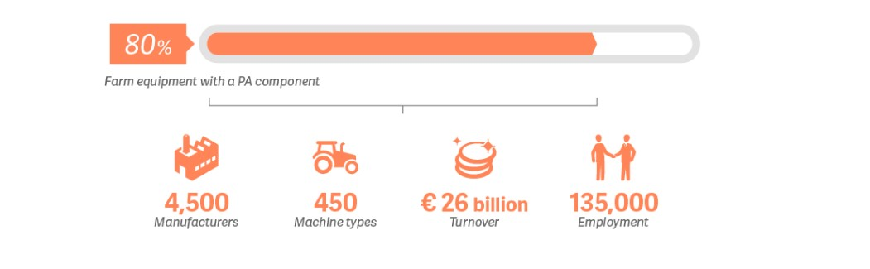
Schätzungen zufolge, unterliegen ca. 70 bis 80% des neuen landwirtschaftlichen Equipments PA basierte Innovationen. 4500 Unternehmen, produzieren 450 verschiedene Maschinentypen mit einem jährlich geschätzten Umsatz von ca. 26 Milliarden Euro. Insgesamt sind Rund 135000 Mitarbeiter in dieser Branche beschäftigt (Vgl. Abbildung).

Online Quelle/ Link: https://www.euractiv.com/section/agriculture-food/infographic/farming-4-0-the-future-of-agriculture/

Aufgaben:
Wie kann die Industrie 4.0 allgemein in der Landwirtschaft eingesetzt werden? (Diese Aufgabe erfordert weitere Online- Recherchen).

H5P: https://h5p.org/node/726119

8.1 Der Bedarf an Industrie 4.0 im Agrarsektor

Digitalisierung der Landwirtschaft
In der Landwirtschaft werden normale Maschinen, wie bspw. Traktoren auf die Technologien der Industrie 4.0-Maschinen umgestellt. Dies bedeutet, dass sie autonom, selbstlernend werden, um die Gesamtleistung und das Wartungsmanagement der Landwirtschaft zu verbessern.
Dabei besteht die Hauptanforderungen von Industrie 4.0 in der Landwirtschaft darin, eine offene, intelligente Fertigungsplattform für die Echtzeitdatenüberwachung aufzubauen. Dabei kann der Status und die Positionen eines Produkts verfolgt werden und Anweisungen zur Überwachung der landwirtschaftlichen Prozesse abgerufen werden.

Automatismus
Wie bereits erwähnt, ist die Automatisierung ein wichtiger Faktor und eine Notwendigkeit für die Umgestaltung der Landwirtschaft. Es steigert die Produktivität, indem der Bedarf an menschlichen Arbeitskräften verringert wird. Durch die Reduzierung der Mitarbeiterzahl, muss gleichzeitig das Fachpersonal, dass sie Maschinen bedienen kann, Wartungen und Reparaturen ausführen kann geschult werden. Dadurch können insgesamt die Kosten gesenkt und die Gewinne gesteigert werden.

Mit Industrie 4.0 können Unternehmen Produktivität und Geschwindigkeit kombinieren, um schneller auf den Markt zu reagieren und ihre Systeme produktiver und wettbewerbsfähiger zu machen. Unternehmen, die sich dafür entscheiden, diesem aufkommenden Trend nicht zu folgen, laufen jedoch Gefahr, von einem weltweiten Wettbewerb ausgeschlossen zu werden.

Die Landwirtschaft 4.0 wird es ermöglichen, intelligente Farmen durch neue Technologien zu verwirklichen. Die Akzeptanz dieser Technologien durch einzelne Landwirte hängt jedoch von anderen zusätzlichen Faktoren ab, wie z. B. der Benutzerfreundlichkeit und der Ermittlung bewährter Verfahren.
Hierfür sind sowohl landwirtschaftliche als auch bauernzentrierte Ansätze erforderlich. Auf diese Weise wird das Konzept der intelligenten Landwirtschaft für die Zukunft nachhaltig gestaltet. In der Denkweise der Landwirte ist die Bedeutung von Veränderung und Entwicklung von entscheidender Bedeutung, um ein effektives und nachhaltiges Produktionssystem zu fördern, das auch in Zukunft Bestand haben wird. Gleichzeitig bilden diese Ideen die Grundlage einer wettbewerbsorientierten Branche.

Aufgabe:
Warum wird Industrie 4.0 im Agrarsektor benötigt? Welche Auswirkungen wird es hier haben? (Diese Aufgabe erfordert möglicherweise weitere Online- Recherchen)

H5P: https://h5p.org/node/726250

8.2 Verknüpfte Maschinen und Landwirtschaften

In Landwirtschaft 4.0 geht es um Konnektivität
Standardmäßig muss die Einführung neuer Tools und Praktiken in Unternehmen integriert werden, um die Steigerung der Produktivität in den innovativen Landwirtschaften 4.0 zu fördern. Um dies zu erreichen, ist die Fähigkeit erforderlich, Daten aus der Ferne zu sammeln, zu verwenden und auszutauschen.
Die Entwicklung der Konnektivität landwirtschaftlicher Werkzeuge führt zu wichtigen Fortschritten im Agrarsektor. Die Entwicklung der Präzision in der Branche ist jetzt möglich und wird die Transparenz der Branche auch noch weiter erhöhen. Auf der anderen Seite stehen erhebliche Herausforderungen bevor, da der Datenaustausch im Geschäftsumfeld und die Notwendigkeit, in neue Infrastrukturen und Tools zu investieren, auch eine immense finanzielle wie auch strategische Herausforderungen darstellt.

Vorausschauende Wartung
Ein weiterer Grund für die Anwendung der Konnektivität auf ein Unternehmen im Agrarsektor ist die vorausschauende Wartung. Durch Bereitstellung und Konnektivität können die Hersteller die Verwendung des Produkts verfolgen. Sie können einen Leistungsverlust sehr früh erkennen und vorbeugende Wartungsarbeiten anbieten. Darüber hinaus helfen die gesammelten Daten dem Hersteller, die Bedürfnisse und Verwendungen zur Verbesserung seiner Produktlinie besser zu verstehen.
Eine andere Verwendung der Datenerfassung ist die Verbesserung der Produktionspraktiken, Pflanzen und Werkzeuge. Dieser Ansatz könnte Produktivitätssteigerungen ermöglichen und den Einsatz von Düngemitteln, Pestiziden und Kraftstoffen optimieren.

Laut eines Artikels von Jess Noris und Jessica Bland, veröffentlicht in Nesta.org (https://www.nesta.org.uk/blog/precision-agriculture-almost-20-increase-in-income-possible-from-smart) -farming /)könnte die Erhebung von Daten eine Einkommenssteigerung von 20% ermöglichen und gleichzeitig den Pestizid- und Kraftstoffverbrauch um 10% - 20% senken.
Die Bereitstellung dieser Anwendungsfälle wird jedoch einige Zeit in Anspruch nehmen, da sie eine umfassende Datenerfassung und einen umfassenden Datenaustausch auf diversen Ebenen erfordert.

Vernetzte Ökosysteme
Die Entwicklung der Präzisionslandwirtschaft basiert hauptsächlich auf der Fähigkeit, Daten zu sammeln und zu analysieren. Um diese Ergebnisse zu erzielen und die Produktion zu optimieren, müssten die Daten jedoch noch weiter gesammelt und analysiert werden, um bspw. Muster in landwirtschaftlichen Betrieben zu erkennen. Dies impliziert die Entwicklung von Datenaustauschmechanismen und die Zusammenarbeit zahlreicher Faktoren mit zahlreichen und möglicherweise widersprüchlichen Interessen. Die Organisation dieses Datenaustauschs wird ein entscheidender Punkt in der Wertschöpfungskette sein, mit der Fähigkeit, Wissen aus Daten zu generieren und ein Geschäftsmodell für Optimierungsdienste aufzubauen.

Fun fact!
4,1 Millionen
Laut dem Buch „Industrie 4.0: Managing The Digital Transformation“ ist dies die Anzahl der Datenpunkte, die die durchschnittliche Farm bis 2050 generieren wird!

4,1 Millionen
Laut dem Buch <Industrie 4.0: Verwalten der digitalen Transformation> ist dies die Anzahl der Datenpunkte, die die durchschnittliche Farm bis 2050 generieren wird!

Quelle/ Link: Industry 4.0: Managing The Digital Transformation ; Alp Ustundag, Emre Cevikcan

Aufgabe:

Warum ist der Datenaustausch für die Vernetzung der Daten und Landwirtschaften so wichtig? (Diese Aufgabe erfordert möglicherweise weitere Online- Recherchen).

H5P: https://h5p.org/node/726338

8.3 Wie können Drohnen die Landwirtschaft revolutionieren?
Landwirte und im Allgemeinen jeder in der Agrarindustrie sollten bereit sein, neue Technologien zur Herstellung von Lebensmitteln, zur Steigerung der Produktivität und zur Verbesserung der Nachhaltigkeit einzusetzen. Drohnen können, zusammen mit einer engeren Zusammenarbeit zwischen Regierungen, Technologieführern und der Industrie, Teil der Lösung werden.

Sechs Einsatzmöglichkeiten von Drohnen in der Landwirtschaft:

1. Boden- und Feldanalyse: Drohnen können zu Beginn des Erntezyklus hilfreich sein. Sie können 3D-Karten für die frühe Bodenanalyse erstellen, die bei der Planung von Samenpflanzmustern hilfreich sind. Nach dem Pflanzen liefert die drohnengetriebene Bodenanalyse Daten für die Bewässerung und das Management des Stickstoffgehalts.

2. Pflanzung: Start-ups haben Drohnenpflanzsysteme entwickelt, die eine Aufnahmerate von 75% erreichen und die Pflanzkosten um 85% senken. Diese Systeme schießen Schoten mit Samen und Pflanzennährstoffen in den Boden und versorgen die Pflanze mit allen Nährstoffen, die zur Erhaltung des Lebens notwendig sind.

3. Erntespritzen: Mit Entfernungsmessgeräten, d.h. Ultraschallecho und Lasern, kann eine Drohne die Höhe anpassen, wenn Topographie und Geographie variieren und so Kollisionen vermeiden. Folglich können Drohnen den Boden scannen und die richtige Flüssigkeitsmenge sprühen, den Abstand zum Boden modulieren und in Echtzeit sprühen, um eine gleichmäßige Abdeckung zu gewährleisten.
Das Ergebnis: Effizienzsteigerung bei Reduzierung der Menge an Chemikalien, die in das Grundwasser eindringen würden.
* Experten schätzen, dass das Sprühen aus der Luft mit Drohnen bis zu fünfmal schneller durchgeführt werden kann als mit herkömmlichen Maschinen.

4. Pflanzenüberwachung: Große Felder und eine geringe Effizienz bei der Pflanzenüberwachung bilden zusammen das größte Hindernis in der Landwirtschaft. Unvorhersehbare Wetterbedingungen machen den Prozess noch schwieriger, was das Risiko und die Wartungskosten vor Ort erhöht. Bisher boten Satellitenbilder die fortschrittlichste Form der Überwachung. Dies hatte folgende Nachteile: Bilder mussten im Voraus bestellt werden, konnten nur einmal am Tag aufgenommen werden und waren ungenau. Darüber hinaus waren diese Dienste äußerst kostspielig und die Bildqualität war insbesondere an Tagen mit schlechtem Wetter gering. Heutzutage können Zeitreihenanimationen die genaue Entwicklung einer Kultur zeigen und Ineffizienzen bei der Produktion aufdecken, was ein besseres Pflanzenmanagement ermöglicht.

5. Bewässerung: Drohnen mit hyperspektralen, multispektralen oder thermischen Sensoren können erkennen, welche Teile eines Feldes trocken sind oder verbessert werden müssen. Sobald die Ernte zu wachsen beginnt, ermöglichen Drohnen außerdem die Berechnung der Vegetationstabelle, die die relative Dichte und Gesundheit der Ernte beschreibt.

6. Gesundheitsbewertung: Es ist wichtig, die Pflanzengesundheit zu bewerten und bakterielle oder Pilzinfektionen an Bäumen zu erkennen. Von Drohnen getragene Geräte können identifizieren, welche Pflanzen unterschiedliche Mengen an grünem Licht und NIR-Licht reflektieren, indem sie eine Ernte mit sichtbarem und nahem Infrarotlicht scannen. Diese Informationen können multispektrale Bilder erzeugen, die Veränderungen in Pflanzen verfolgen und deren Gesundheit anzeigen. Eine schnelle Reaktion kann eine ganze Ernte retten. Sobald eine Krankheit entdeckt wird, können die Landwirte die Mittel genauer anwenden und überwachen. Diese beiden Möglichkeiten erhöhen die Fähigkeit einer Pflanze, Krankheiten zu überwinden. Und im Falle eines Ernteausfalls kann der Landwirt Verluste für Versicherungsansprüche effizienter dokumentieren

Aufgabe:
Nennen Sie drei Einsatzmöglichkeiten von Drohnen in der Landwirtschaft und beschreiben sie sie in aussagekräftigen Erläuterungen:

H5P: https://h5p.org/node/726348

8.4. Herausforderungen in der Landwirtschaft
Annahme
Die vollständige Einführung von 4.0-Technologien in der Landwirtschaft wird einige Zeit in Anspruch nehmen, obwohl die Praktiken und die Denkweise im landwirtschaftlichen Bereich positiv sind. Dieser Sektor wird vor großen Herausforderungen stehen, von der Standardisierung von Technologien bis hin zur Investition in moderne Geräte und Infrastrukturen, die dies unterstützen können.
Die Entwicklung von Landwirtschaft 4.0 erfordert, dass die technologische Ausrüstung mit ihren Standards kompatibel ist. Bei der Lebensdauer landwirtschaftlicher Geräte sind diese Standards von grundlegender Bedeutung

Angesichts der Lebensdauer landwirtschaftlicher Geräte sind Standards eine Notwendigkeit, um sicherzustellen, dass alle getroffenen Entscheidungen (hauptsächlich technologische, bspw. Software) mit den neuesten Geräten kompatibel sind und von den Herstellern und anderen Industrieunternehmen unterstützt werden.
Die Notwendigkeit von Datenaustausch- und Kommunikationsstandards, die die verschiedenen Systeme in einem einheitlichen System miteinander verbinden, sodass alle Aspekte der landwirtschaftlichen Nutzung abdeckt sind, ist eine große Herausforderung für Industrie 4.0.

Landwirte
Eine weitere Herausforderung im Adoptionsprozess ist die Fähigkeit der Landwirte, in ihre Ausrüstung und Praktiken zu investieren und diese zu modernisieren. Sehr oft sind die Niedrigwirtschaftsfonds das Hauptproblem bei den Landwirten: Sie können nur sehr wenig in neue Geräte investieren und besitzen nur eingeschränkten Zugang zu Krediten.
Ein weiterer Faktor bei der Einführung von Landwirtschaft 4.0 ist das Alter. Laut einem von Euroactiv veröffentlichten Artikel (Landwirtschaft 4.0: Die Zukunft der Landwirtschaft?), sind 2013 über 56% der Landwirte in Europa über 55 Jahre alt. Aus diesem Grund sind die digitalen Fähigkeiten der Belegschaft begrenzt und erfordern zusätzliche Investitionen in Schulungen zur Einführung von Technologien.
Darüber hinaus besteht für die Bereitschaft und Fähigkeit, in neue Technologien zu investieren, die Gefahr, dass wichtige Lücken in den Produktionsfähigkeiten zwischen Regionen und Exploitation entstehen.

Aufgabe:

Benennen Sie zwei Herausforderungen von Industrie 4.0 in der Landwirtschaft. Bitte beschreiben Sie diese ausführlich. (Diese Aufgabe erfordert weitere Online- Recherchen).

H5P: https://h5p.org/node/728210

8.5 Die Zukunft der Landwirtschaft in Industrie 4.0
Schauen Sie bitte die nachfolgenden Videos zur Zukunft der Landwirtschaft 4.0
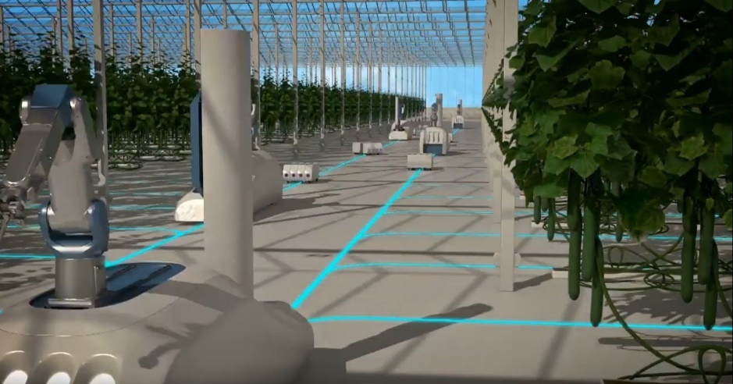
Video 1

Link zum Video: https://www.youtube.com/watch?v=YHDenmx3Gl8

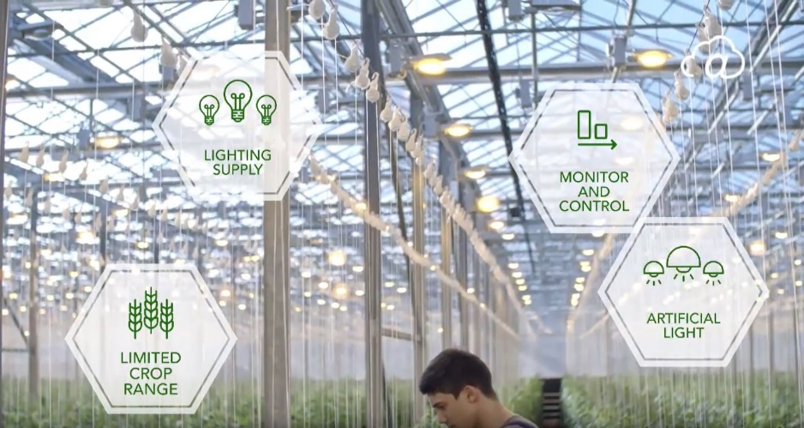
Video 2

Link zum Video: https://wolkabout.com/browse-happy/
Aufgaben
Schauen Sie bitte beide Videos und diskutieren sie ihren Inhalt schriftlich. Welche weiteren Ideen kommen Ihnen bei diesem Thema?

Video 3
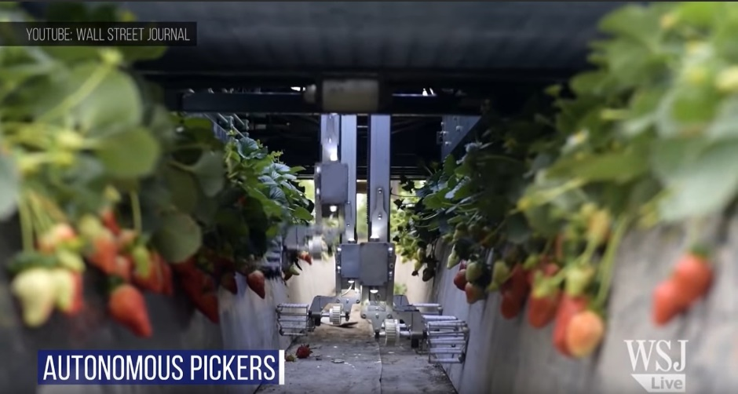

Dieses dritte Video fast die gesamten Inhalte der Aufgaben 8 bis 8.5 zusammen. Zudem ergänzt und schließt es diesen Bereich, mit Hilfe einer Übersicht zu Industrie 4.0 weltweit, ab.

Bitte erstellen Sie eine Übersicht der weiteren Bereiche die im finalen Video gezeigt werden dar:

H5P: https://h5p.org/node/729212

9. Industrie 4.0 im Lebensmittel- und Getränkesektor?
Laut Keith Thornhill, Leiter Lebensmittel und Getränke der Siemens Digital Industries, kann durch die Investition in Überwachungsinstrumente u.a. eine Verbesserung der Produktionssteigerung, eine Senkung der Kosten sowie auch die Ausfallkosten durch planbare Wartungsarbeiten reduziert werden. Diese sind nur einige von verschiedenen genannten Vorteilen und Potenzialen:
"das Potenzial der Digitalisierung wird klarer und attraktiver".

4.0 für Lebensmittel und Getränke
Lebensmittel- und Getränkehersteller, die die Innovationen der Industrie 4.0 implementieren, arbeiten auf zwei Grundpfeilern:
1. Informations- und Prozess- / Produkttransparenz
2. Dezentrale Entscheidungsfindung
Lebensmittelhersteller, die 4.0 Technologien implementieren, finden, dass ihre Organisationen besser in der Lage sind, ihre gesamten Prozesse zu steuern. Dies hat für das Unternehmen zur Folge, dass:
- mehr Zeit für die Vermarktung der Produkte bleibt
- eine Verbesserung der globalen Einhaltung gesetzlicher Vorschriften verfolgt werden kann
- Produktetiketten mit transparenter Zutatenangabe erstellt werden kann
- ein maximaler Kundennutzen bei niedrigsten Produktionswerten sowie Kosten verfolgt werden kann.
Daten verwalten, teilen und schützen
Industrie 4.0 wirkt sich direkt auf die Einhaltung gesetzlicher Vorschriften für Hersteller des Lebensmittel- und Getränkebereichs aus. Dabei wird durch die Industrie 4.0 der Austausch von Produktdaten, wie z. B. Spezifikationen für Rohstoffe und Informationen zur Einhaltung von Vorschriften, nur noch obligatorischer Natur. Darüber hinaus unterstützt die 4.0-Technologie Plattformen, die Aktionäre in der gesamten Lieferkette und stellt die wesentlichen Informationen passend zur Verfügung.
Das Produktdatenmanagement ist besonders für globale Lebensmittel- und Getränkehersteller von entscheidender Bedeutung.
Infrastrukturoptionen wie Software as a Services (SaaS) und Product Lifecycle Management in der Cloud (Cloud PLM) werden für globale Lieferketten im Cyberspace verwendet. Diese werden schnell zu einem wichtigen Aktivposten für Hersteller, die über internationale Grenzen hinweg tätig sind und Vorschriften einhalten und gleichzeitig Daten schützen müssen.

Denkanstöße
Laut Severin J. Weiss, dem CEO von SpecPage (globaler Experte für integrierte Softwareprozesslösungen für rezeptbasierte Lebensmittel- und Getränkehersteller), erwirtschaftet die Lebensmittel- und Getränkeindustrie weltweit 1,8 Billionen Dollar pro Jahr. Wenn Industrie 4.0 die älteren Technologien ersetzt, stellen positive Veränderungen, einschließlich Trends und Verbraucherverhalten, die Einhaltung globaler Vorschriften und gesetzlicher Anforderungen sowie zunehmende Spezialisierungen die Lebensmittelhersteller vor unablässige Herausforderungen. Dabei kann die digitale Vernetzung aller Prozesse innovative Lösungen bieten.
Für den Lebensmittel- und Getränkebereich tendiert Industrie 4.0 dazu, Chancen zu identifizieren und spezifische Maßnahmen für bewährte Verfahren umzusetzen, indem Daten verwendet werden, um einen strategischen Wettbewerbsvorteil zu erzielen.

Aufgaben
Kann die Industrie 4.0 den Lebensmittel- und Getränkesektor positive unterstützen? Spezifizieren Sie bitte ihre Aussagen!

Bitte schauen sie das Video der Siemens GmbH. Wie beeinflusst die Industrie 4.0 die Lebensmittel- und Getränkeindustrie? Was denken Sie darüber?
Link zum Video: (https://www.youtube.com/watch?v=yXPfKeeu31A)

For further reading: https://www.newfoodmagazine.com/article/91347/industry-4-0/
H5P: https://h5p.org/node/730850

9.1. Herausforderungen und Vorteile der Industrie 4.0 im Lebensmittel- und Getränkesektor
Herausforderungen 4.0
Damit Hersteller die Idee von Industrie 4.0 in ihr Geschäft einführen können, sollte die Ideologie "Neue Geschäftsmodelle erfordern neue Strategien" das Hauptkonzept sein. Für Unternehmen, die sich auf Tabellenkalkulationen verlassen und Daten manuell eingeben, wird sich dieses Konzept als schwierig erweisen. Severin J. Weiss, CEO von SpecPage (globaler Experte für integrierte Softwareprozesslösungen für rezeptbasierte Lebensmittel- und Getränkehersteller), besteht darauf, dass Hersteller in diese neuen Technologien investieren und sie umgehend nutzen sollten, um auf dem globalen Markt erfolgreich zu sein.
Vorteile 4.0
Wenn die Technologien von Industrie 4.0 in den Lebensmittel- und Getränkebereich eingeführt werden, können die Hersteller die raschen Änderungen von Lebensmitteln je nach Bedarf schnell anpassen und aktiv steuern. Dabei kann die Rückverfolgbarkeit und Transparenz in der Lieferkette immens erhöht werden, sowie Risiken im Zusammenhang mit der Einhaltung gesetzlicher Vorschriften eliminiert werden.
Um eine bessere Qualitätskontrolle zu gewährleisten, müssen Laborprozesse und Datenspezifikationen vereinfacht und klar kommuniziert werden. Auf diese Weise stellt das Unternehmen sicher, dass die Abläufe rationalisiert werden können und potenziell ein nachhaltiges Wachstum und ein Return on Investment (ROI) erzielt werden können.

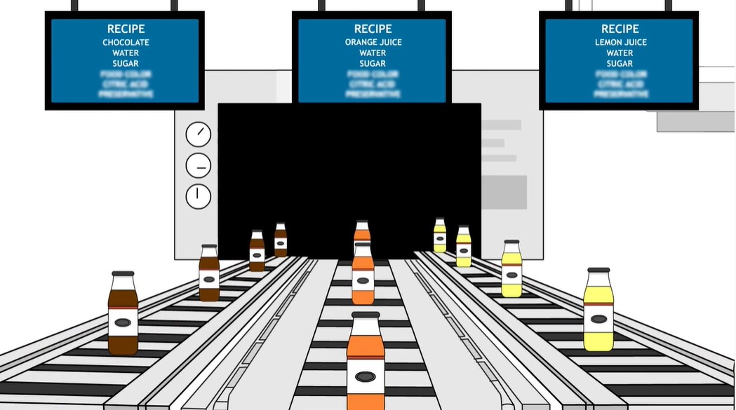
In diesem Video werden einige Vorteile von Industrie 4.0 im Lebensmittel- und Getränkebereich erläutert, indem gezeigt wird, wie Unternehmen mithilfe der Digitalisierung die Flexibilität drastisch erhöhen, die Reaktionsfähigkeit der Verbraucher sowie die Produktivität verbessern können.
Link zum Video: https://www.youtube.com/watch?v=kGb6utklQwk

Aufgaben
Erläutern Sie die Herausforderungen, denen sich Hersteller von Lebensmittel- und Getränkeunternehmen stellen müssen, um Industrie 4.0 auf ihre Unternehmen anzuwenden?

Erläutern Sie die Vorteile, die Hersteller von Lebensmittel- und Getränkeunternehmen bei der Einführung von Industrie 4.0 in ihrem Unternehmen wahrnehmen.

H5P: https://h5p.org/node/730876

9.2. Qualitätskontrolle im Lebensmittel- und Getränkesektor
Industrie 4.0 hat den Herstellungsprozess von Lebensmitteln in vielerlei Hinsicht verändert. Durch die Integration der Hightech-Bildverarbeitung werden Industrieroboter so programmiert, dass sie anhand der klar definierten Parameter unterschiedliche Situationen „sehen“ und darauf reagieren können. Dies bedeutet, dass die Roboter in der Lage sind, verschiedene Lebensmittelprodukte auf derselben Prozesslinie zu identifizieren und gleichzeitig Aufgaben auszuführen, indem sie Probleme vor Ort identifizieren. Dabei werden die Roboter mit digitaler Bildverarbeitung programmiert. Diese bestehen aus einer Reihe von Prozessen, die kontaktlose Echtzeitbilder, an den Computer senden und dabei die visuellen Bilder mit Hilfe einer automatischen Analyse bewerten. Dieser Automatismus ist sehr vorteilhaft für die Prüfung der Lebensmittel- und Getränkequalität, da es die Genauigkeit, Farben, das Volumen und / oder die Höhe der Kennzeichnung prüfen kann. Dies könnte möglicherweise dazu beitragen, den gesamten Herstellungsprozess von Anfang bis Ende mit sehr geringem Spielraum für Fehler zu überprüfen.
Die analytische Überwachung ermöglicht es den Robotern, während des Prozesses die erforderlichen Anpassungen vorzunehmen. Dies stellt sicher, dass die erforderlichen Lebensmittelsicherheitsstandards erfüllt werden, und ermöglicht die frühzeitige Erkennung von Fehlern, wodurch standardmäßig Lebensmittelverschwendung und Rückrufe reduziert werden.
Zusammenfassend lässt sich sagen, dass die 4.0-Technologie die Einschränkung und Fehlerquellen menschlicher Ungenauigkeit, Müdigkeit und unterschiedlicher Einschätzung des Bedieners beheben kann. Gleichzeitig kann die 4.0-Technologie Daten automatisch zu Dokumentationszwecken und zum Nachweis von Kundenbeschwerden speichern.
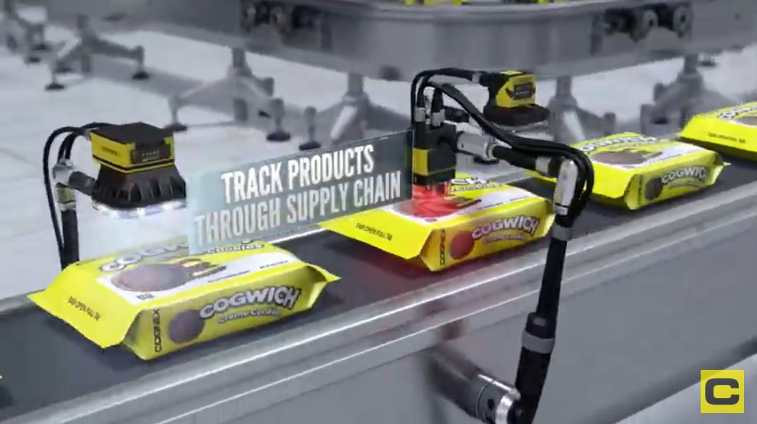

Das nachfolgende Video zeigt die Vision des Unternehmens Cognex durch die Einführung von Barcode-Lesetechnologien, um Herstellern auf der ganzen Welt dabei zu helfen, die Produktqualität zu verbessern. Dafür werden die Produkte über die Lieferkette verfolgt, Fehler beseitigt und Automatisierung ermöglicht.
Link zum Video: https://www.youtube.com/watch?v=L66OiQs628U

Aufgaben
Unter Berücksichtigung des vorangegangenen Textes: Wie hat sich die Qualität der Produkte durch den Einsatz der 4.0-Technologie verbessert?

Weiteres Lesematerial:
Link zur Quelle: https://www.researchgate.net/publication/333062733_Short_review_Application_Areas_of_Industry_40_Technologies_in_Food_Processing_Sector
H5P: https://h5p.org/node/730997

9.3. Rückverfolgbarkeit von Lebensmitteln und Getränken mit 4.0-Technologien

Rückverfolgbarkeit ist die Fähigkeit, ein Tier, eine Ware, ein Lebensmittelprodukt oder eine Zutat zu lokalisieren und ihre Geschichte in der Lieferkette vorwärts (von Quelle zu Verbraucher) oder rückwärts (von Verbraucher zu Quelle) zu verfolgen, indem der Prozess neu codiert wird. Dieser spezielle Prozess wird durch die Integration von 4.0-Technologien sehr kostspielig und komplex. Die Komplexität kann mit den einzigartigen Eigenschaften der Lebensmittelmaterialien verknüpft werden, die in den Herstellungsprozessen eine Umwandlung vom Schüttgut in einzelne Lebensmittelprodukte erfahren. Eine weitere Herausforderung besteht darin, dass die Lebensmittelprozesse hauptsächlich von Menschen betrieben werden, was schwierig zu überwachen sein kann. QR-Code (Quick Response) und RFID (Radio Frequency Identification) wurden in die Lebensmittelversorgungskette übernommen, um die Identifizierung und Verfolgung von Lebensmitteln zu automatisieren.
Ein Beispiel für eine RFID-Nachverfolgut kann am Lebensmittel „Fleisch“ demonstriert werden. Das System zeichnet die gesamte Kette von der Farm über den Schlachthof, die Verarbeitungsfabrik bis zum Einzelhändler auf. Die Rückverfolgbarkeitsdaten werden über RFID-Lesegeräte gesammelt, registriert und an die zentrale Datenbank gesendet. An bestimmten Stellen gibt es Geräte, auf denen ein Verbraucher Daten aus der zentralen Datenbank lesen und die erforderlichen Informationen über das Fleisch abrufen kann. Andere Lebensmittel, die mit dem RFID-System kodiert und nachverfolgt wurden, sind bspw. Milchprodukte, Backwaren, Getränke, Sushi, Pasta und Kaffee.
Einige Produktinformationen, die von Wiederverkäufern und/ oder Einzelhändlern bereitgestellt werden, können mithilfe der RFID-Lesegeräte eingelesen werden sowie über das Internet (Browser-PC) und/ oder mithilfe von Smartphone-Anwendungen (APP) decodiert werden.
Eine kostengünstigere Alternative für die Rückverfolgbarkeit von Produkten ist das QR-Code-System, bei dem Verbraucher durch Scannen des Codes Informationen zu ihren Lebensmitteln erhalten können. Dies kann auch mithilfe einer auf den Smartphones installierten Reader-Anwendung erfolgen.
Aufgaben
Oben finden Sie einige Informationen und ein Beispiel für die RFID-Anwendung. Bitte beschreiben Sie kurz ein RFID-Anwendungsbeispiel.

Weiteres Lesematerial:
Link zur Quelle: https://www.researchgate.net/publication/333062733_Short_review_Application_Areas_of_Industry_40_Technologies_in_Food_Processing_Sector
H5P: https://h5p.org/node/731028

9.4. Automatisierung und kundenspezifische Bestellungen
Automatisierung für wiederholende Aufgaben
Die Automatisierung für wiederholende Alltagsaufgaben wie Laden / Entladen, Montieren, Verpacken, Bestücken, Sortieren, Stapeln und Abstand halten bei sehr hohen Geschwindigkeiten ist zweifellos der Sektor des Roboters. Solche Aufgaben finden sich häufig im Lebensmittelbereich. Die Hersteller versuchen, die menschliche Belegschaft langsam durch Roboter zu ersetzen, da diese effizienter sind und weniger Raum für Fehler bieten. Weitere Vorteile sind die Fähigkeit, den wachsenden Bedarf an Angebot und Nachfrage, die Lebensmittelsicherheit und -hygiene zu befriedigen, die Wartung zu vereinfachen und Verletzungen von Menschen zu verhindern. Eine Technologie, die in der Lebensmittel- und Getränkeindustrie häufig angewendet wird, ist die „Greifarm-“ Technologie. Der Greifer oder auch Greifarm ist ein Teilsystem eines Geräts, das dazu dient Gegenstände ohne sichtbare Spuren und unter höchsten Hygienestandards fortzubewegen. Zwischen der Oberfläche des Lebensmittels und dem Greifer befindet sich ein Unterdruck, der die Produkte dabei hält. Mit dieser innovativen Technologie sind auch andere Aufgaben wie Schneiden, Entbeinen, Portionieren, Schrägstellen, Füllen und Sortieren möglich.

Kundenspezifische Bestellungen
Das Hauptziel von Industrie 4.0 ist es, individuelle Kundenbedürfnisse und -präferenzen zu erreichen. Dies betrifft Bereiche wie Auftragsmanagement, Produktdesign, Forschung und Entwicklung, Inbetriebnahme, Versand, Nutzung, Recycling der Produkte und andere damit verbundene Dienstleistungen. Mit der zunehmenden Anpassung der Kundenanforderungen und Bedürfnisse der Lebensmittelherstellung, haben sich die Technologien für die diverse Herstellungen oder auch 3D-Drucker diesem Spektrum zugewandt. Grundsätzlich sind Produkte, die von einem 3D-Lebensmitteldrucker hergestellt werden, in einem bestimmten Prozess, gemäß dem Rezept, in Schichten angeordnet. Eine neuere Kategorie von 3D-Druckern, die als Bindedrucker bezeichnet werden, können Materialien mit einer Art essbarem Zement „zusammenkleben“. Die neueste Technologie von 3D-Druckern umfasst Düsen, Laser, Spritzen und Roboterarme, die mit pulverförmigem Material arbeiten, um individuell gemusterte Schokolade oder geometrisches Gebäck herzustellen. Andere mögliche Anpassungen umfassen Geschmack, Nährstoffgehalt, Textur und Farbe.
Die Technologie hat die Möglichkeit eröffnet, personalisierte Produkte herzustellen und bietet den Unternehmen daher Zugang zu einer neuen Marktchance, die sich an Kunden richtet, die gerne exklusive Produkte kaufen oder eine bestimmte Diät bzw. Ernährungsart für die Gesundheit benötigen. Laut Noor Zafira und Noor Hasnan sowie Yuzainee Md Yusoff haben 3D-Lebensmitteldrucker das Potenzial, einen ähnlichen Durchbruch zu erzielen wie es der Mikrowelle in den 70er Jahren gelungen ist.

Aufgaben
Wie kann die Greifarm- technologie die Automatisierung wiederholender Aufgaben erleichtern? (Zur Bearbeitung der Aufgaben sind weitere Onlinen- Recherchen möglich!)

Weiterführende Literatur:
Quelle/ Link: https://www.researchgate.net/publication/333062733_Short_review_Application_Areas_of_Industry_40_Technologies_in_Food_Processing_Sector
H5P: https://h5p.org/node/732624

9.5. Erweiterte Realität
Marketing
Eine weitere 4.0- Technologie, die die Lebensmittel- und Getränkeindustrie unterstützen konnte, ist Augmented Reality (AR) zu deutsch „Erweiterte Realität“, die für diesen Sektor für Marketingzwecke verwendet wurde. Mit den bereits verfügbaren Upgrades der Mobiltechnologie mithilfe der integrierten Kameras, Sensoren oder der Mobile Cloud Computing haben wir jetzt AR auf unseren Mobilgeräten. Diese Technologie ermöglicht es dem Verbraucher, sich persönlich mit den Produkten auseinanderzusetzen und sie genau zu untersuchen. Der Verbraucher kann über seine Live-Kamera Details über das Produkt wie Preis, Maß und Kalorien anzeigen. Unter der Erweiterten Realität versteht man versteht man die computergestützte Erweiterung der Realitätswahrnehmung. Diese Information kann alle menschlichen Sinnesmodalitäten ansprechen und verbindet die digitale mit der analogen Welt.

Das nachfolgende YouTube Video der LocateAR demonstriert einen Einkauf bei der Kaffeekette Starbucks.
Link zum Video- LocateAR Starbucks Demo: Location Based Advertising with ARKit and Google Tango: https://www.youtube.com/watch?v=FrQ4Oqzdi0Y

Die Nutzung von AR hat nicht nur Vorteil bei der Kostenreduzierung für Logistik, Ressourcen, Werbematerial und Marketingpersonal, sondern spart auch noch Zeit und Aufwand für die Vorbereitung diverser Marketingveranstaltungen. Weiter vereinfacht die Technologie für den Marketingsektor auch die Erhebung sofortiger Daten bspw. über das Kundenverhalten und das Feedback, indem es sie einfach speichert und bei Rückfragen bereitstellen, ohne die herkömmliche Umfrage nach dem Kauf durchführen zu müssen. Darüber hinaus ermöglicht der Einsatz von AR Unternehmen, die Verbraucher über ihre Lebensmittelprodukte aufzuklären.

Aufgaben
Wie kann die Erweiterte Realität den Marketingbereich eines Unternehmens unterstützen? Geben Sie hierfür einige Beispiele. (Eine erweiterte Online- Recherche zu diesem Thema ist an dieser Stelle hilfreich).

H5P: https://h5p.org/node/740249

10. Industrie 4.0 und die Herausforderungen für die Regierung
Die Herausforderungen
Industrie 4.0 fordert Regierungen sowohl positiv als auch negativ heraus.
Einerseits hilft es den Regierungen, eine offene, flexible, sachkundige und qualifizierte Wirtschaft zu fördern, indem es den Handel außerhalb der traditionellen Wege fördert, die Wirksamkeit des Gesundheitssystems verbessert und denjenigen einen Vorteil bietet, die wissen möchten, wie sie die neuen Technologien nutzen.
Auf der anderen Seite könnten die Regierungen gegenüber Megakonzernen hilflos sein, insbesondere wenn sie die Entwicklung größerer Länder wie China und der USA berücksichtigen. Die Menschen werden höchstwahrscheinlich damit beginnen, Technologien für mehr Autonomie einzusetzen oder auch Parallelkonstrukte der Wirtschaft nachbauen. Ein Beispiel für eine Blockchain-Technologie (d.h. eine wachsende Liste von Datensätzen - Blöcken, die mithilfe von Kryptografie verknüpft sind. Jeder Block enthält einen kryptografischen Zeitstempel und Transaktionsdaten. Eine Blockchain ist resistent gegen Datenänderungen) ist das Bankwesen und die persönliche Finanzierung. Die Menschen könnten sich dafür entscheiden, mit inoffiziellen Währungen wie Bitcoins anstatt mit offiziellen Währungen der Zentralbanken zu handeln.

Wenn sich die Regierungen nicht an die neuen Technologien anpassen, werden sie nicht in der Lage sein, die für die wachsende Nachfrage der Öffentlichkeit erforderliche Effizienz zu erreichen und das Ansehen der Regierung zu schädigen. Eine Studie, die in Krankenhäusern und Kliniken in Großbritannien durchgeführt wurde, ergab, dass die häufigste Beschwerde die Unfähigkeit oder der eingeschränkte Zugang zu WLAN in diesen Bereichen war. Öffentliche Bereiche müssen in naher Zukunft den Anforderungen der Menschen gerecht werden.

Was sollen wir tun?
David Lye, der Direktor von Sami Consulting, erklärte in einem von GE Reports (ge.com/reports) veröffentlichten Bericht drei Szenarien, wie die Regierungen mit Industrie 4.0 umgehen könnten.

- Managing the Market: Die EU-Kommission hat ihre Strategie „Digitaler Binnenmarkt“ veröffentlicht, um Einzelpersonen und Unternehmen den bestmöglichen Zugang zur Online-Welt zu ermöglichen und einen Regelwerkrahmen festzulegen, in dem technologische Veränderungen erwartet werden. Ziel ist es, Stabilität und Fairness für alle zu gewährleisten. Link: “Digital Single Market” strategy.

- Taking Control: Große Länder, die keine starken demokratischen Traditionen haben, könnten versuchen, die neueren Technologien entweder für wirtschaftliche, innenpolitische oder aggressive Zwecke auszunutzen. Ferner besteht ein Risiko darin, dass freiere Länder möglicherweise schneller Fortschritte machen und Unternehmen entwickeln können, während andere Länder in derselben Zeit gerade mal versuchen die Technologien einzuführen.

- Open for business: Kleinere Regierungen sind möglicherweise nicht in der Lage, die Technologien von Industrie 4.0 zu kontrollieren, aber sie könnten Investitionen anziehen, wie beispielsweise günstige Steuerregelungen (zum Beispiel hat Zypern mit 12,5% eines der niedrigsten EU-Steuerunternehmen), sowie Investitionen in Infrastruktur (wie 5G) und Offenheit für den weltweiten Handel (ein gutes Beispiel für ein Land, das all das in Kombination in Anspruch nimmt, wäre Singapur).

Zusammenfassend müssen die Regierungen eine Strategie entwickeln, um die Auswirkungen des Übergangs auf die neue Technologie zu bewältigen.

Link zum Artikel: here
Aufgaben
Nennen Sie die Herausforderungen die sich eine Regierung bei der Umsetzung von Industrie 4.0 stellen muss! (Zur Bearbeitung dieser Aufgabe wir eine Online- Recherche empfohlen!)

Wie könnte eine Regierungsstrategie, zu einer ihrer im Vorfeld beschriebenen Herausforderungen, aussehen? Skizzieren Sie stichpunktartig die Strategie! Weitere Online- Recherchen könnten Ihnen helfen.

H5P: https://h5p.org/node/741117

Original: “it is estimated that as machines increasingly run themselves, we will inevitably see middle-skilled roles disappearing”.
Original: “improvements in technology will likely lead to a ‘hollowing out’ of jobs distribution, whereby some middle-skilled jobs will disappear.”

